**Проект**: Аукцион для поиска работников

**Цель проекта:**

Разработать систему, которая позволит работодателю создавать вакансии и продвигать их на аукционном сайте для поиска подходящих работников.

**Оценка кандидатов:**

Кандидаты будут оцениваться на основе предоставленных данных о себе и на своей проделанной работе по техническому заданию. Каждый пользователь имеет следующие поля:

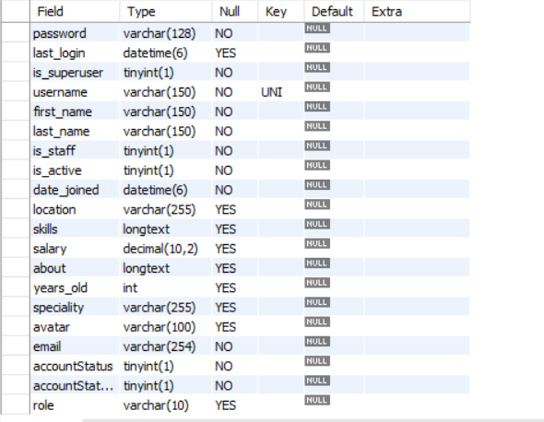

Аукцион будет иметь такие поля

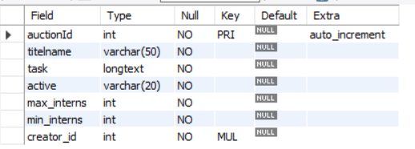

Таблица с рейтингом для оценки результатов технических заданий

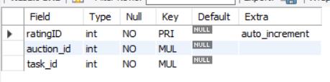

Технические задания

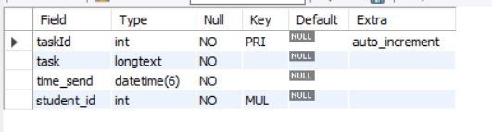

**Фронтенд:**

Разработать пользовательский интерфейс.

Адаптировать интерфейс под разные устройства.

Подключиться к базе данных для получения данных.

**Бэкенд:**

Разработать модель баз данных.

Создать запросы для передачи данных фронтенду.

Обеспечить безопасность данных.

**Мобильное приложение:**

Разработать пользовательский интерфейс.

Подключиться к базе данных для получения данных.

Разработчик телеграм-бота:

Разработать бота, способного отправлять push-уведомления о новых объявленных вакансиях.

Это техническое задание описывает основные требования к проекту и задачи для каждого разработчика. Работа должна быть выполнена с учетом обеспечения безопасности данных и качественного пользовательского опыта.